23.04.2020 Добрый день!
Инструкция к изучению темы:
- Выполни практические задания и пришли фотоотчет на электронную почту SvFedya1976@yandex.ru;
- Уточнить информацию, задать возникающие вопросы можно в индивидуальной беседе по Skype, в приложение whatsApp (в нашей группе ТУРИЗМ)
Тема: «Практическая отработка элементов
туристической полосы препятствий на время и качество»

Сегодня вам предстоит выполнить практическую работу, мы будем отрабатывать некоторые элементы необходимые для преодоления туристической полосы препятствий. Все элементы необходимо выполнять с учетом времени, затраченного на выполнение всех заданий.
Определение топографических знаков на карте. Необходимо определить как можно больше топографических знаков по выбору. Знак обвести, пронумеровать, написать название. Контрольное время:5 минут.
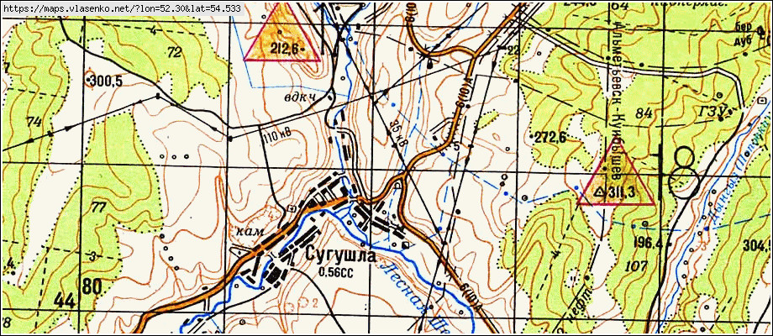
2. Вязание узлов. Необходимо завязать как можно больше туристических узлов по выбору. Контрольное время – 3 минуты.
3. «Силовая подготовка» (сгибание и разгибание рук в упоре лежа «отжимание» ) Исходное положение-упор лежа на полу. Голова, туловище и ноги составляют одну прямую. Сгибание рук выполняется до касания грудью предмета высотой не более 5 см, не нарушая прямой линии тела, а разгибание производится до полного выпрямления рук при сохранении прямой линии тела.
ЗАДАНИЕ: Выполнить отжимание юноши-10 раз, девушки-8;
ЗАДАНИЕ 5. «Прыжки через скакалку»
УСЛОВИЯ ВЫПОЛНЕНИЯ: размеченный квадрат 1.5х1.5 м, гимнастическая скакалка.
ЗАДАНИЕ: выполнить не менее 15 прыжков, вращая скалку вперед, и 5 прыжков, вращая скакалку назад.
УКАЗАНИЯ К ВЫПОЛНЕНИЮ:
1. В случае остановки вращения скакалки участник должен продолжить выполнение задания, доведя количество прыжков до 5-ти.
2. Выполнив 15 прыжков вперед, необходимо остановиться и начать прыжки назад. Задание можно начать с прыжков, вращая скакалку назад.

